Вариант 9
1. Магазин закупает цветочные горшки по оптовой цене 130 рублей за штуку и продает с наценкой 25%. Какое наибольшее число таких горшков можно купить в этом магазине на 700 рублей?
2. На графике изображена зависимость крутящего момента двигателя от числа его оборотов в минуту. На оси абсцисс откладывается число оборотов в минуту, на оси ординат — крутящий момент в Нм. На сколько Нм увеличился крутящий момент, если число оборотов двигателя возросло с 20 до 60?
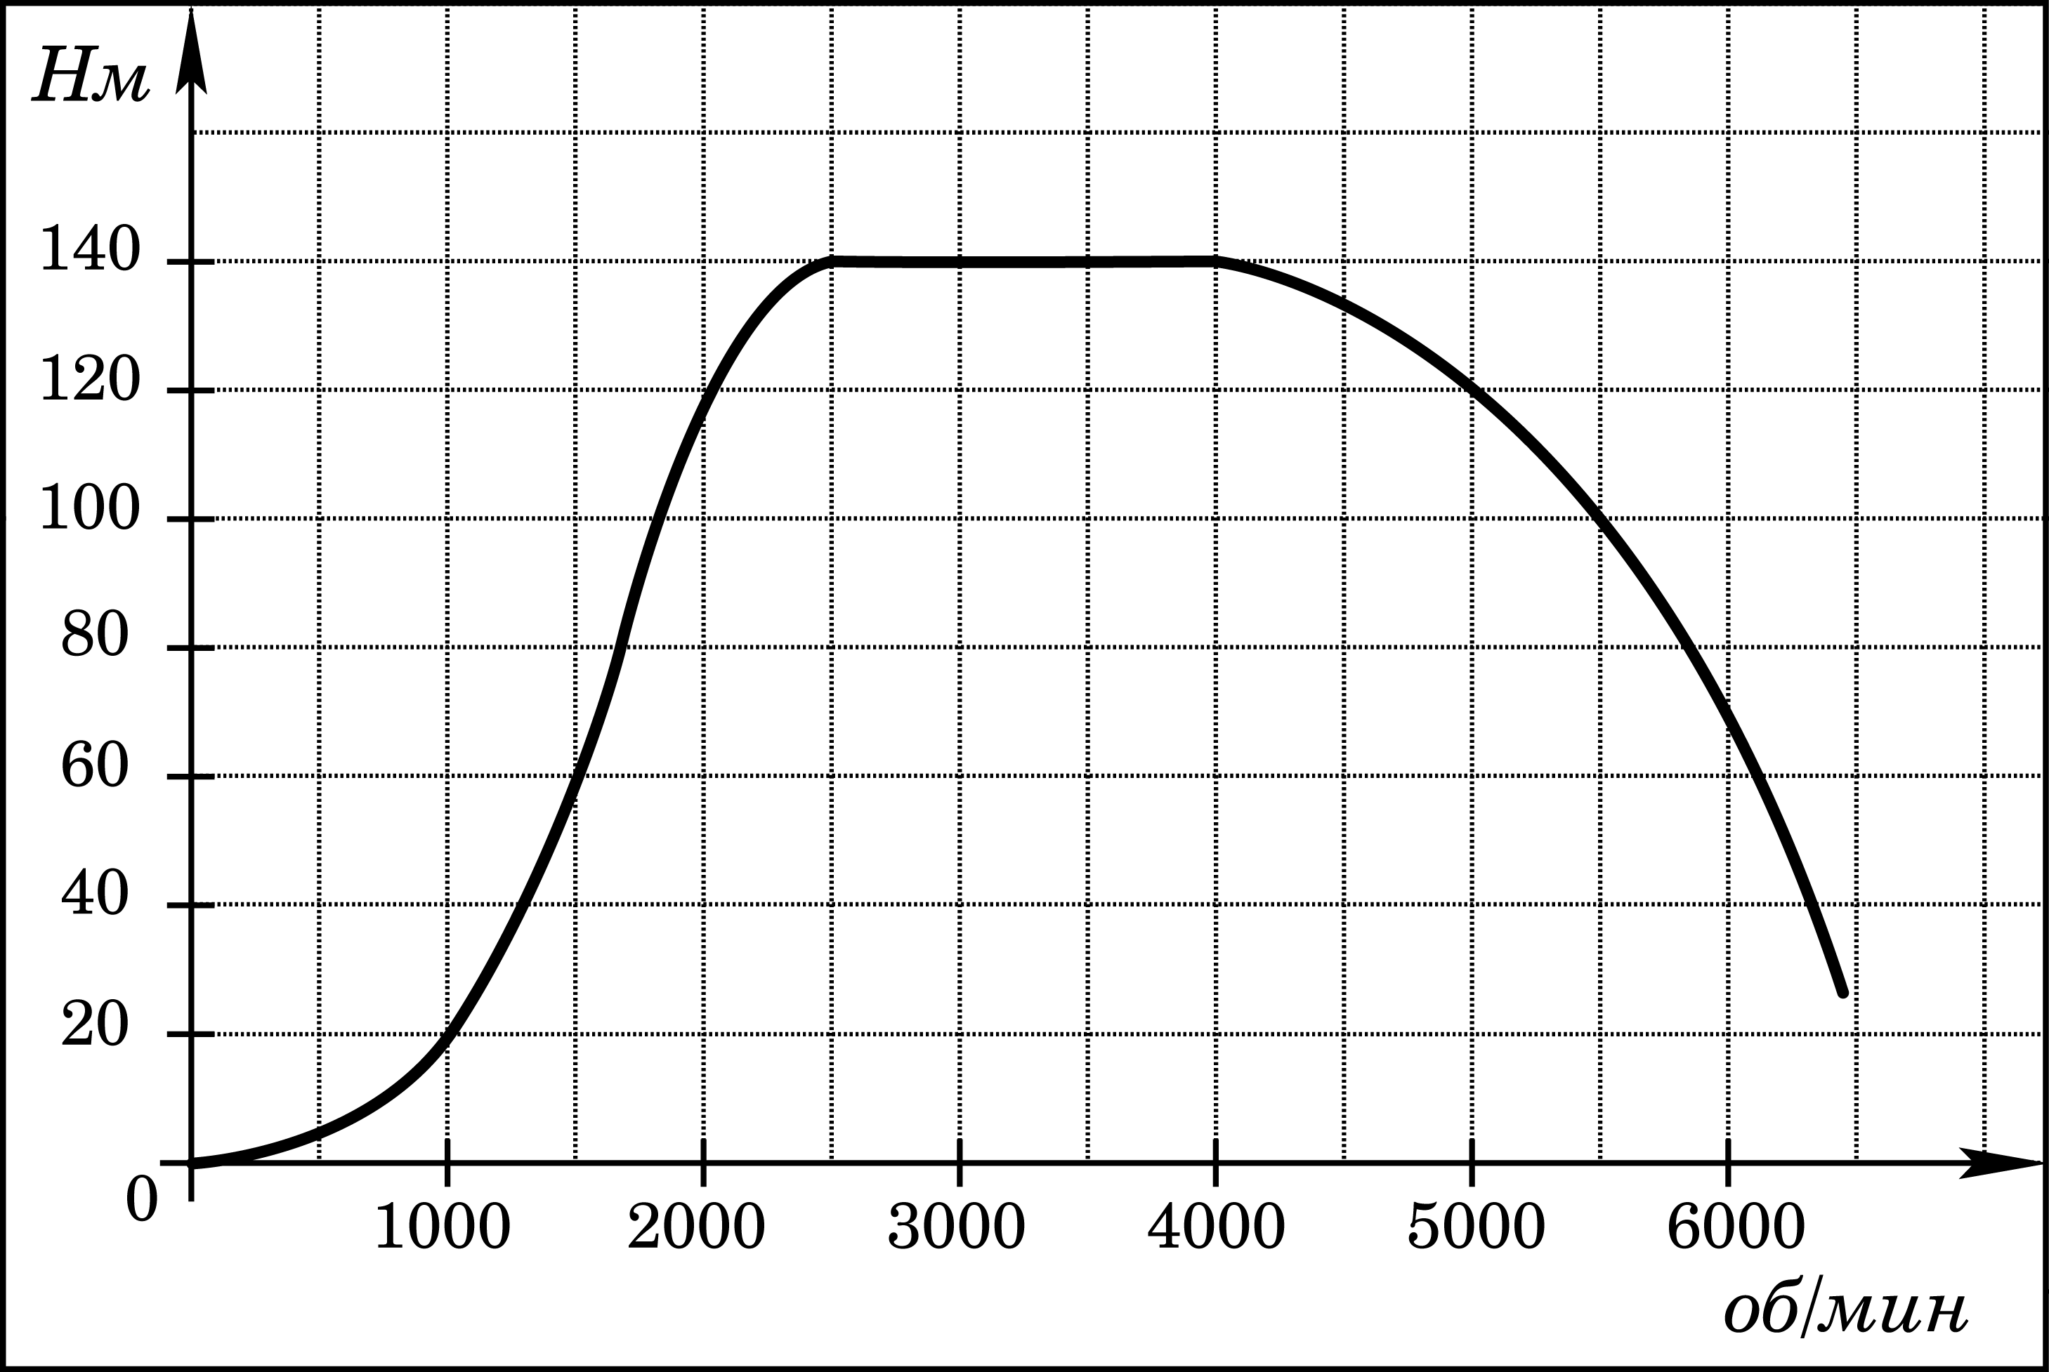
3. Диагонали ромба ABCD пересекаются в точке O и равны 12 и 16. Найдите скалярное произведение векторов и .
4. Интернет-провайдер (компания, оказывающая услуги по подключению к сети Интернет) предлагает три тарифных плана.
Тарифный план | Абонентская плата | Плата за трафик
План "0" | Нет | 0,7 руб. за 1 Мб
План "100" | 102 руб. за 100 Мб трафика в месяц | 0,3 руб. за 1 Мб сверх 100 Мб
План "1000" | 900 руб. за 1000 Мб трафика в месяц | 0,2 руб. за 1 Мб сверх 1000 Мб
Пользователь предполагает, что его трафик составит 900 Мб в месяц, и исходя из этого выбирает наиболее дешевый тарифный план. Сколько рублей заплатит пользователь за месяц, если его трафик действительно будет равен 900 Мб?
5. Найдите корень уравнения:
6. В треугольнике ABC угол C равен , 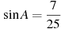. Найдите .
7. Найдите значение выражения .
8.
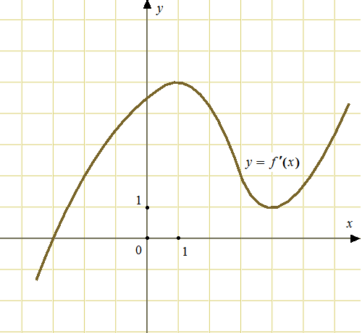 | На рисунке изображен график — производной функции. Найдите абсциссу точки, в которой касательная к графику параллельна оси абсцисс или совпадает с ней.

9

9. Найдите квадрат расстояния между вершинами B и прямоугольного параллелепипеда, для которого , , .
10. В случайном эксперименте бросают три игральные кости. Найдите вероятность того, что в сумме выпадет 13 очков. Результат округлите до сотых.
11. Правильная четырехугольная призма описана около цилиндра, радиус основания которого равен 3. Площадь боковой поверхности призмы равна 144. Найдите высоту цилиндра.
12. Скейтбордист прыгает на стоящую на рельсах платформу, со скоростью м/с под острым углом к рельсам. От толчка платформа начинает ехать со скоростью 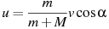 (м/с), где кг — масса скейтбордиста со скейтом, а кг — масса платформы. Под каким максимальным углом (в градусах) нужно прыгать, чтобы разогнать платформу не менее чем до 0,5 м/с?
13. Первую треть трассы автомобиль ехал со скоростью 120 км/ч, вторую треть — со скоростью 45 км/ч, а последнюю — со скоростью 40 км/ч. Найдите среднюю скорость автомобиля на протяжении всего пути. Ответ дайте в км/ч.
14. Найдите наибольшее значение функции на отрезке .

